实验报告
实验报告
题目 | 实验二 DBMS软件安装及数据定义、修改、导入
姓名 | 刘师妤 | 学号 | 2024201568
实验环境（计算机配置，操作系统，编程语言，编程工具等）
硬件平台：MacBook Air（M5，24G）
操作系统：macOS
DBMS：PostgreSQL 17.11（Homebrew），同时进行了 MySQL 和 MariaDB 的安装与使用测试
数据库：tpch
数据库语言：SQL
实验工具：Homebrew、PostgreSQL psql、VS Code/Terminal
实验数据：TPC-H，Scale Factor = 0.01，采用实验提供的 CSV 数据文件
实验结果及分析
1. 至少三个安装DBMS过程截图。
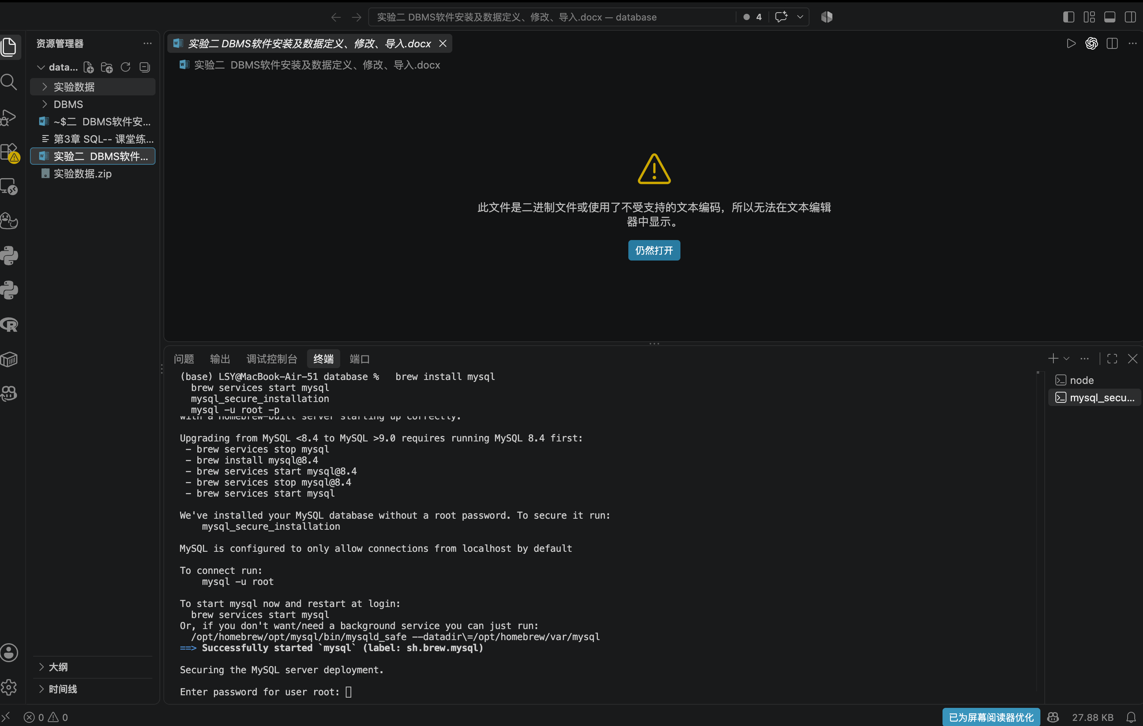
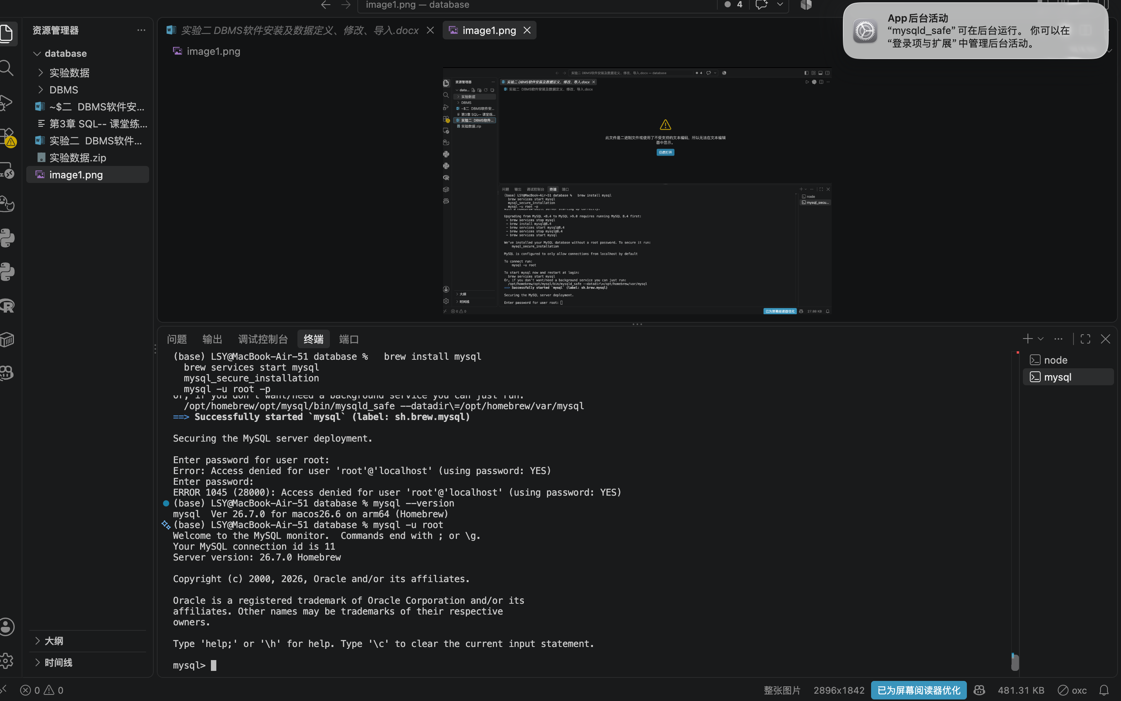
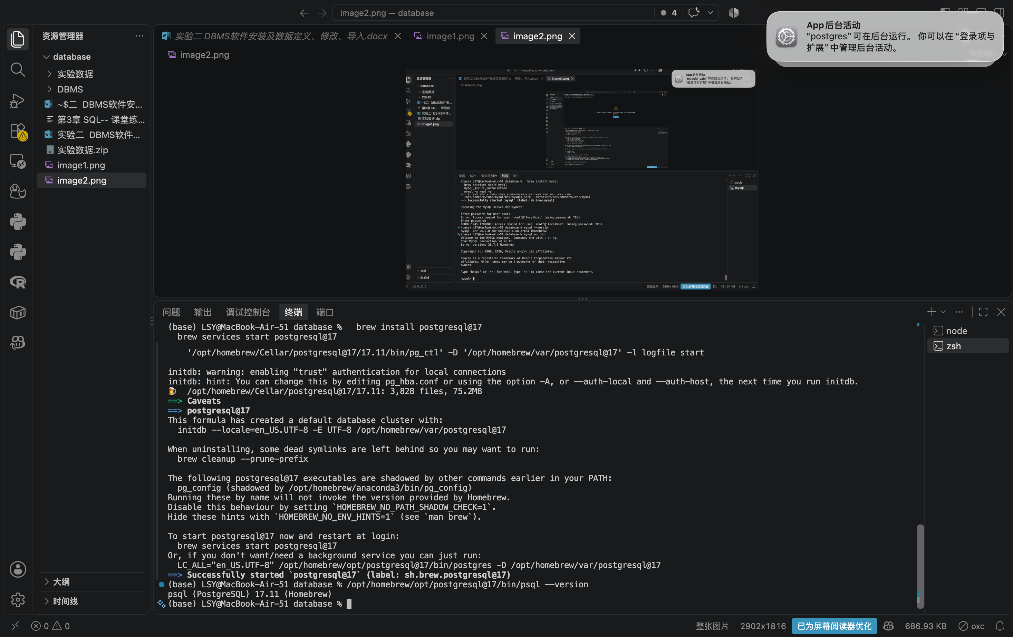 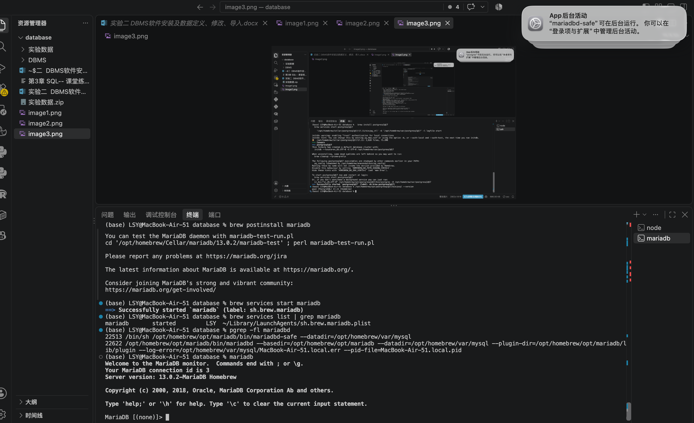2. 执行DDL、DML语句的运行截图。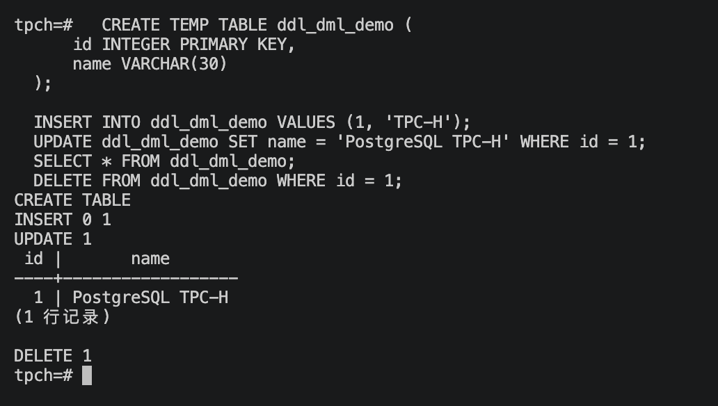
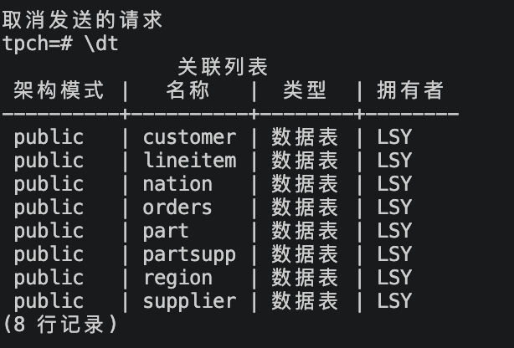
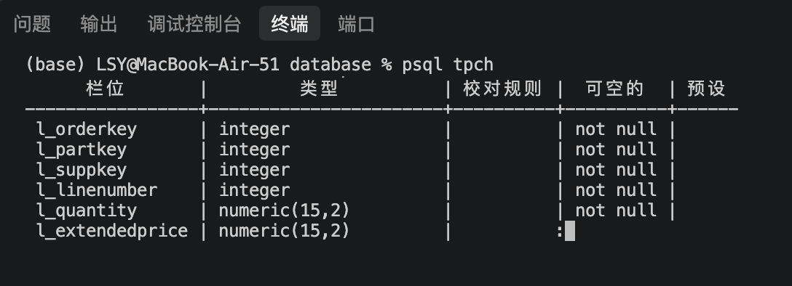

3. 数据生成导入的运行截图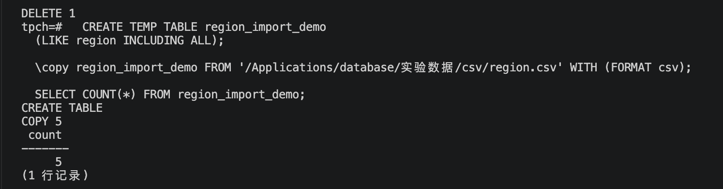
4. 在数据库上进行查询的 SQL 执行截图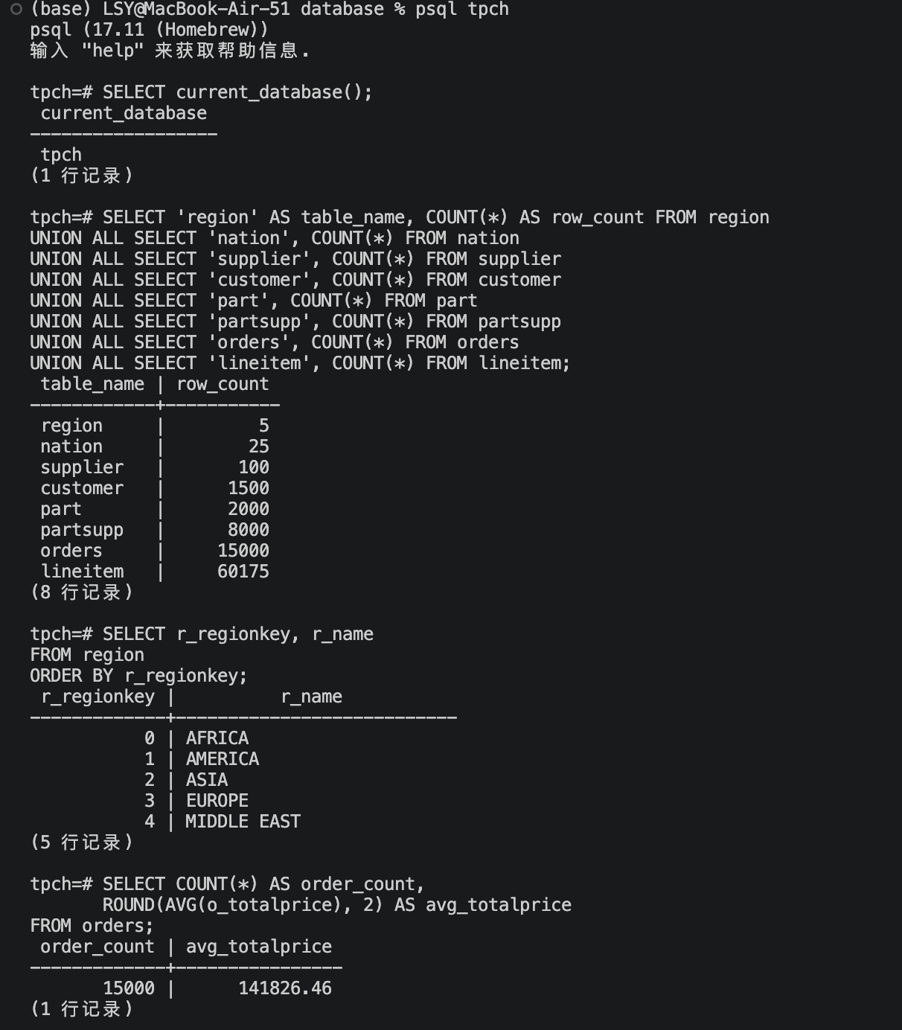 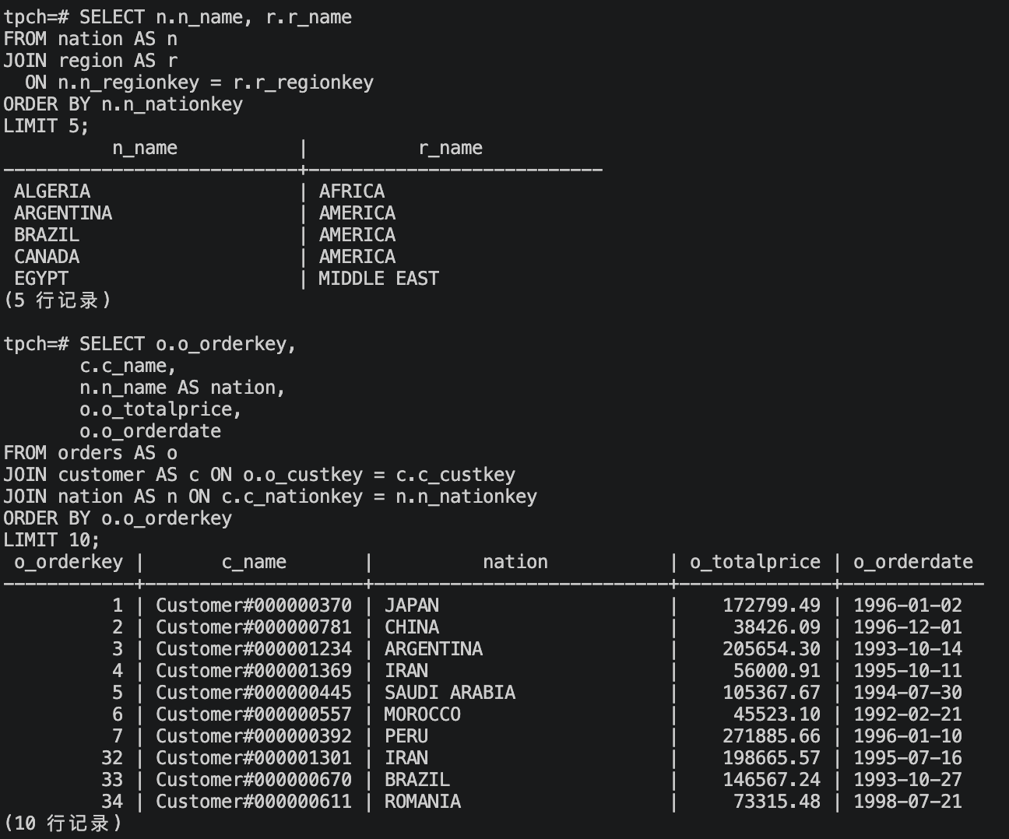
实验总结
本实验完成了 MySQL、PostgreSQL 和 MariaDB 的安装与基本使用，并以 PostgreSQL 17.11 建立 TPC-H 数据库。通过 DDL 创建 8 张数据表并设置主外键约束，使用 \copy 按依赖顺序导入 SF=0.01 数据。经数据量统计、普通 SELECT 和 JOIN 查询验证，各表数据规模及关联结果均符合预期。通过实验进一步理解了数据库模式定义、完整性约束、数据导入和多表查询的基本流程。

